Pronóstico de Ocupados en 13 ciudades
Alexander Torres – Camilo Arciniegas
alexandertorresviveros@gmail.com ccar9636@gmail.com
Resumen - Este trabajo presenta una predicción de la cantidad de personas ocupadas en 13 ciudades usando el modelo de suavización exponencial HW, con una optimización de los hipertparámetros.

I. INTRODUCCION
El objetivo de este trabajo es hacer una optimización del modelo de suavización exponencial de Holt-Winters con el paquete optuna, de tal forma que se encuentre la mejor combinación de hiperparámetros para el modelo.
II. MATERIALES Y MÉTODOS
Inicialmente se cargaron los datos y se modificó la función de optimización bayesiana de ARIMA para responder a los hiperparámetros de Holt-Winters, y mediante el paquete optuna se buscó minimizar el RMSE con las combinaciones entregadas.
III. RESULTADOS
Se corrieron 1000 pruebas en búsqueda del mejor RMSE encontrando esta combinación como la mejor para el modelo:
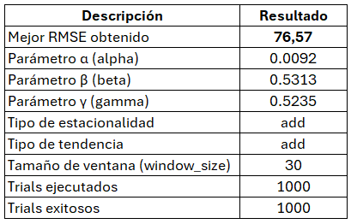
Con estos datos se procedió a entrenar el modelo para realizar la proyección de los 6 meses y con el modelo entrenado, se obtuvieron las siguientes proyecciones:
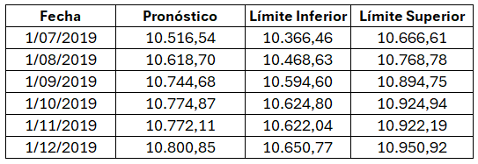
Con estos datos se procedió a graficar el pronóstico como se observa a continuación, en donde se muestra la serie completa con un reforzamiento en la ventana usada para la predicción de los datos y la proyección final con sus intervalos de confianza.
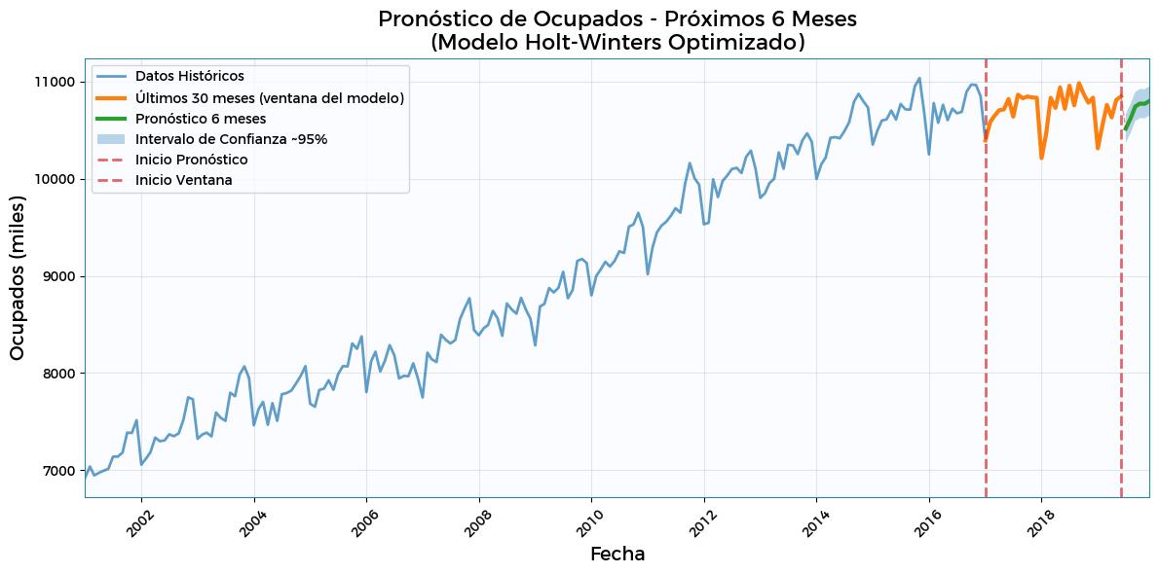
Para mejorar la visualización, se grafica la serie de tiempo únicamente con los datos usados para la proyección (30) como se muestra a continuación
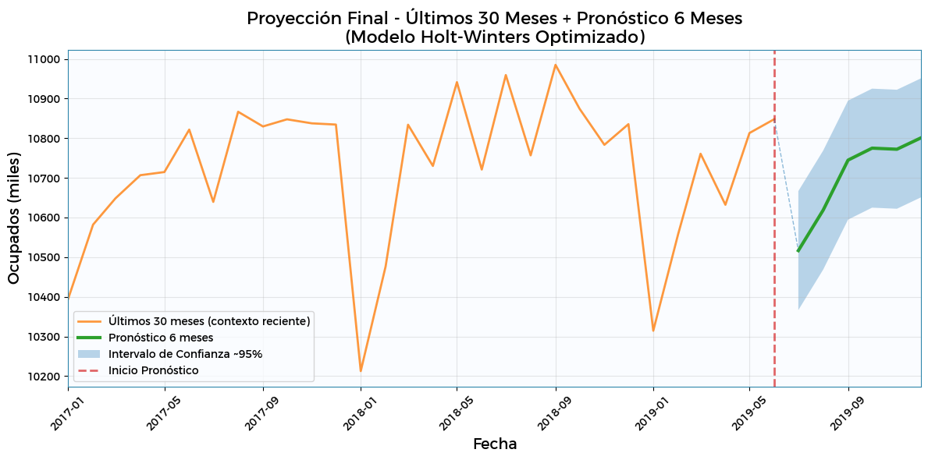
IV. DISCUSIÓN Y CONCLUSIONES
Con lo anteriormente presentado se observa como mejoró dramáticamente la proyección de los datos, encontrando un RMSE de 76,5 frente al modelo sin optimización de hiperparámetros (MRSE:107,53).
Por esto consideramos que la optimización de hiperparámetros permite mejorar las predicciones de este modelo de suavización exponencial y mejorar los resultados del mismo.

